Maailman kasvillisuusvyöhykkeet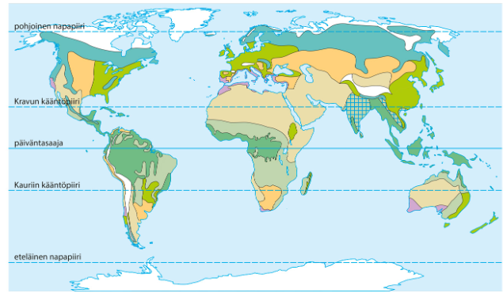
Täydennä taulukko
kasvillisuusvyöhyke | väritys | esimerkkivaltioita | viljelytapoja | esimerkkikasveja
1.

2.

3.

4.

5.

6.

7.

8.

9
.

